Име ученика: __________________________________________________ Одељење: ______
Провера знања – Породица, родбина; школа; насеља; саобраћај
- Стављањем квачице ( ) у одговарајућа поља покажи шта си члановима своје породице:
 | син | кћерка | брат | сестра | унук | унука
Деди сам...
Родитељима сам...
Брату сам...
Сестри сам...

- Заокружи речи које означавају рођаке:
УЈАК КУМ ТЕТКА СТРИЦ СУСЕД
- Заокружи тачан одговор:
А) Мамин брат нам је: УЈАК СТРИЦ ТЕЧА
Б) Татина сестра нам је: СТРИНА УЈНА ТЕТКА
- Заокружи тачан одговор:
Насеље у коме живим зове се БЕЗДАН. То је: СЕЛО ГРАД
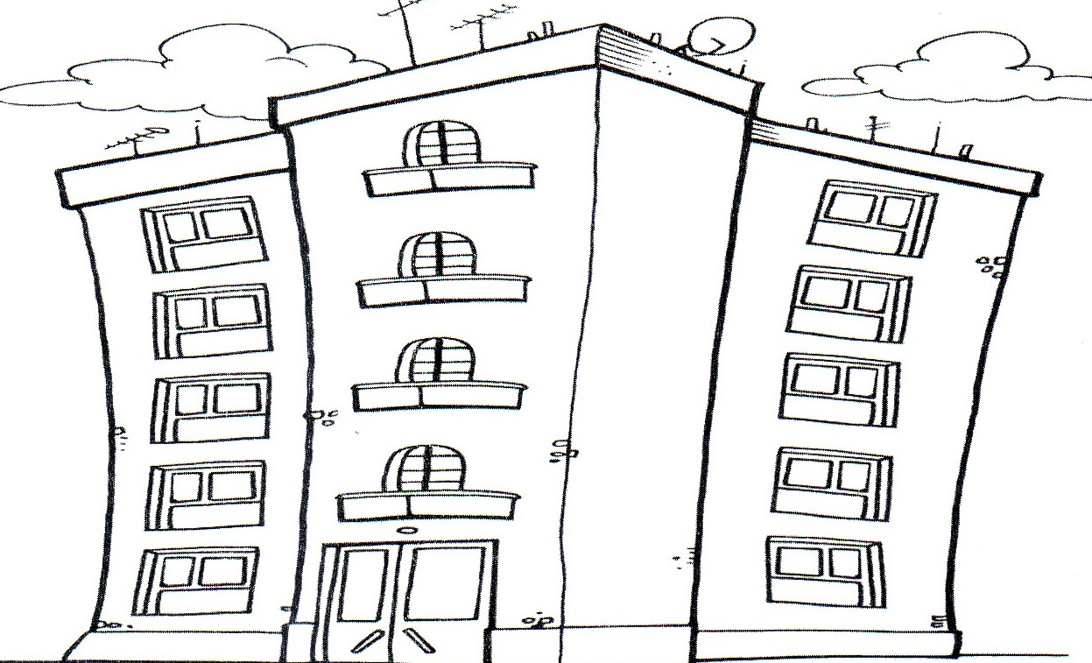
- Обој прозоре који се налазе на другом спрату:

- Обој предмете којима је место у дневној соби:
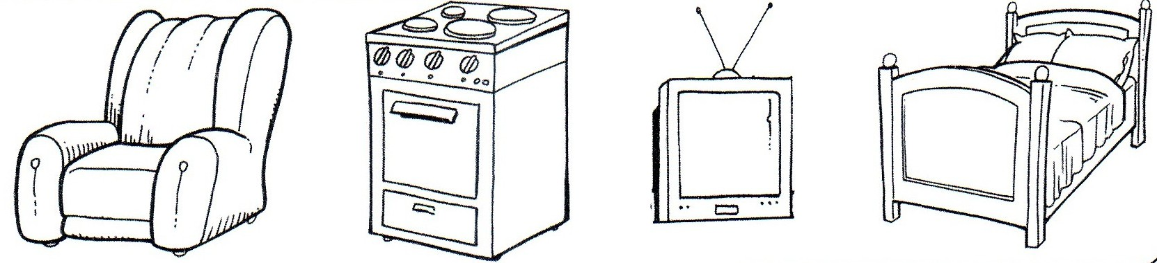

- Напиши назив наше школе:
ОШ „______________________________________________________________________“
- Међу следећим речима заокружи називе школских просторија:
КУПАТИЛО | УЧИОНИЦА | ЗБОРНИЦА | ДНЕВНА СОБА | ТРПЕЗАРИЈА
СПАВАЋА СОБА | БИБЛИОТЕКА | ТАВАН | ДЕЧЈА СОБА | КАБИНЕТ

- Међу следећим занимањима заокружи називе занимања људи који раде у школи:
ПЕКАР | БИБЛИОТЕКАР | ВАТРОГАСАЦ | УЧИТЕЉИЦА | ВОЗАЧ
ПЕДАГОГ | КРОЈАЧИЦА | НАСТАВНИК | ДОМАР | ДИРЕКТОР

- Називе школског прибора повежи са школском торбом:
КЊИГА ГУМИЦА ЗУБНА ПАСТА ОЛОВКА ЋЕБЕ
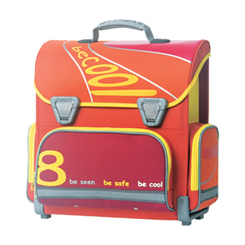

ЛЕЊИР СВЕСКА ЛОПТА КАШИКА ДРВЕНЕ БОЈИЦЕ
- Одговарајућом бојом обој светло на семафору које пешаку шаље поруку:
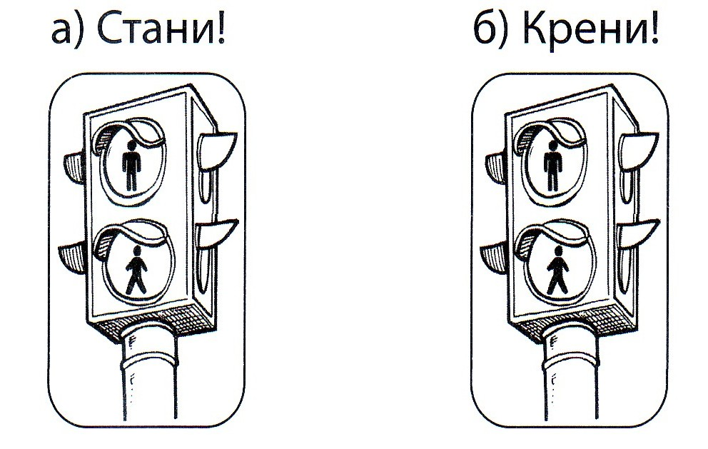
- Ако је реченица тачна, заокружи ДА, а ако је нетачна, заокружи НЕ:
А) Део улице којим се крећу пешаци назива се коловоз. ДА НЕ
Б) Школским степеницама пењемо се и силазимо десном страном. ДА НЕ

